

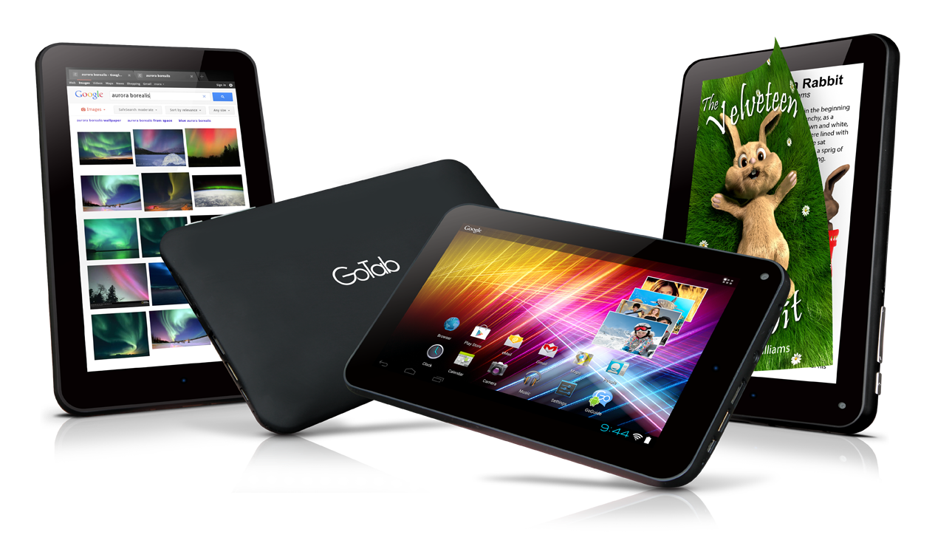

Воспитатель: Малышкина Татьяна Павловна

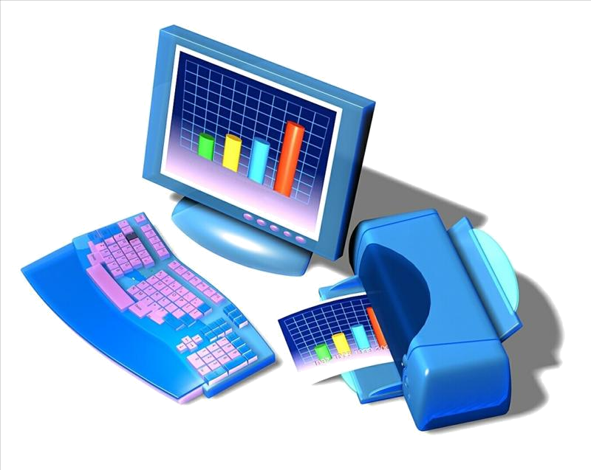

Планшетные компьютеры и смартфоны прочно вошли в нашу повседневную жизнь. Наряду со взрослыми, до 90% детей также регулярно пользуются этими устройствами. По мнению детских психологов, мобильные электронные устройства негативно влияют на здоровье ребенка. Родителям стоит серьезно задуматься, прежде чем отвлечь, занять ребенка такой «игрушкой».
Мы живем в мире, в котором все происходит в быстром темпе. И не редко на своих детей у родителей просто не хватает свободного времени. Редко мама или папа может постоянно сидеть и заниматься с ребенком. Очень часто на помощь родителям приходят планшеты, смартфоны, приставки и компьютеры. Так незаметно, день за днем, гаджеты входят в жизнь ребенка.
А так ли полезна эта «палочка-выручалочка»?
Уважаемые родители, давайте посмотрим, как влияют планшеты-смартфоны на состояние ребенка:
1. От длительного нахождения вблизи экрана, у дошкольников очень быстро ухудшается зрение.
2. Скелет ребенка находится в стадии развития. Долгое сидение перед компьютером или с планшетом в руках лишает ребенка возможности двигаться. У детей нарушается осанка, появляются сколиозы. Мышцы не развиваются.
3. Нередко у детей возникают головные боли. Ведь дети сидят в одной
позе. От этого сдавливаются кровеносные сосуды.
4. Дети отстают в речевом развитии. Они поздно начинают говорить,
мало и плохо разговаривают. Речь становится бедной и примитивной.
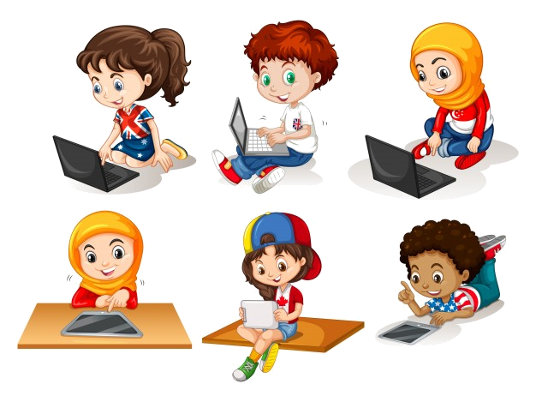
Если нет внешней, то нет и внутренней речи, значит нет мышления, воображения и переживания — все того, что составляет внутренний мир человека. Внутреннюю пустоту необходимо теперь всегда заполнять виртуальным миром.
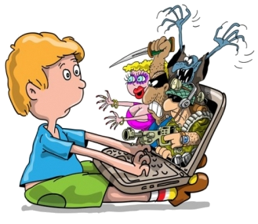
5. Дети быстро отвлекаются, переключаются, лихорадочно стремятся к смене впечатлений. Только вот все эти разнообразные впечатления поверхностные и отрывочны.
6. Ухудшается сон, что может способствовать психоэмоциональным расстройствам и увеличению агрессии. Игры на планшете и смартфоне перед сном возбуждают нервную систему малыша, приводя к трудностям засыпания, к беспокойному сну ночью. Свет, излучаемый экраном, подавляет выработку гормона мелатонин. Это сбивает цикл сна и бодрствования. Это влияет на отношения между ребенком и родителями.
7. Дети, которые не ограничены в пользовании гаджетами, могут становиться более агрессивными. Ведь компьютерные герои не чувствуют боли и страданий, им не надо сопереживать и сочувствовать.
8. Дети теряют желание общаться со сверстниками. Им не о чем разговаривать, не о чем спорить. В результате могут потерять интерес к реальному миру и у них возникнет зависимость к гаджетам.
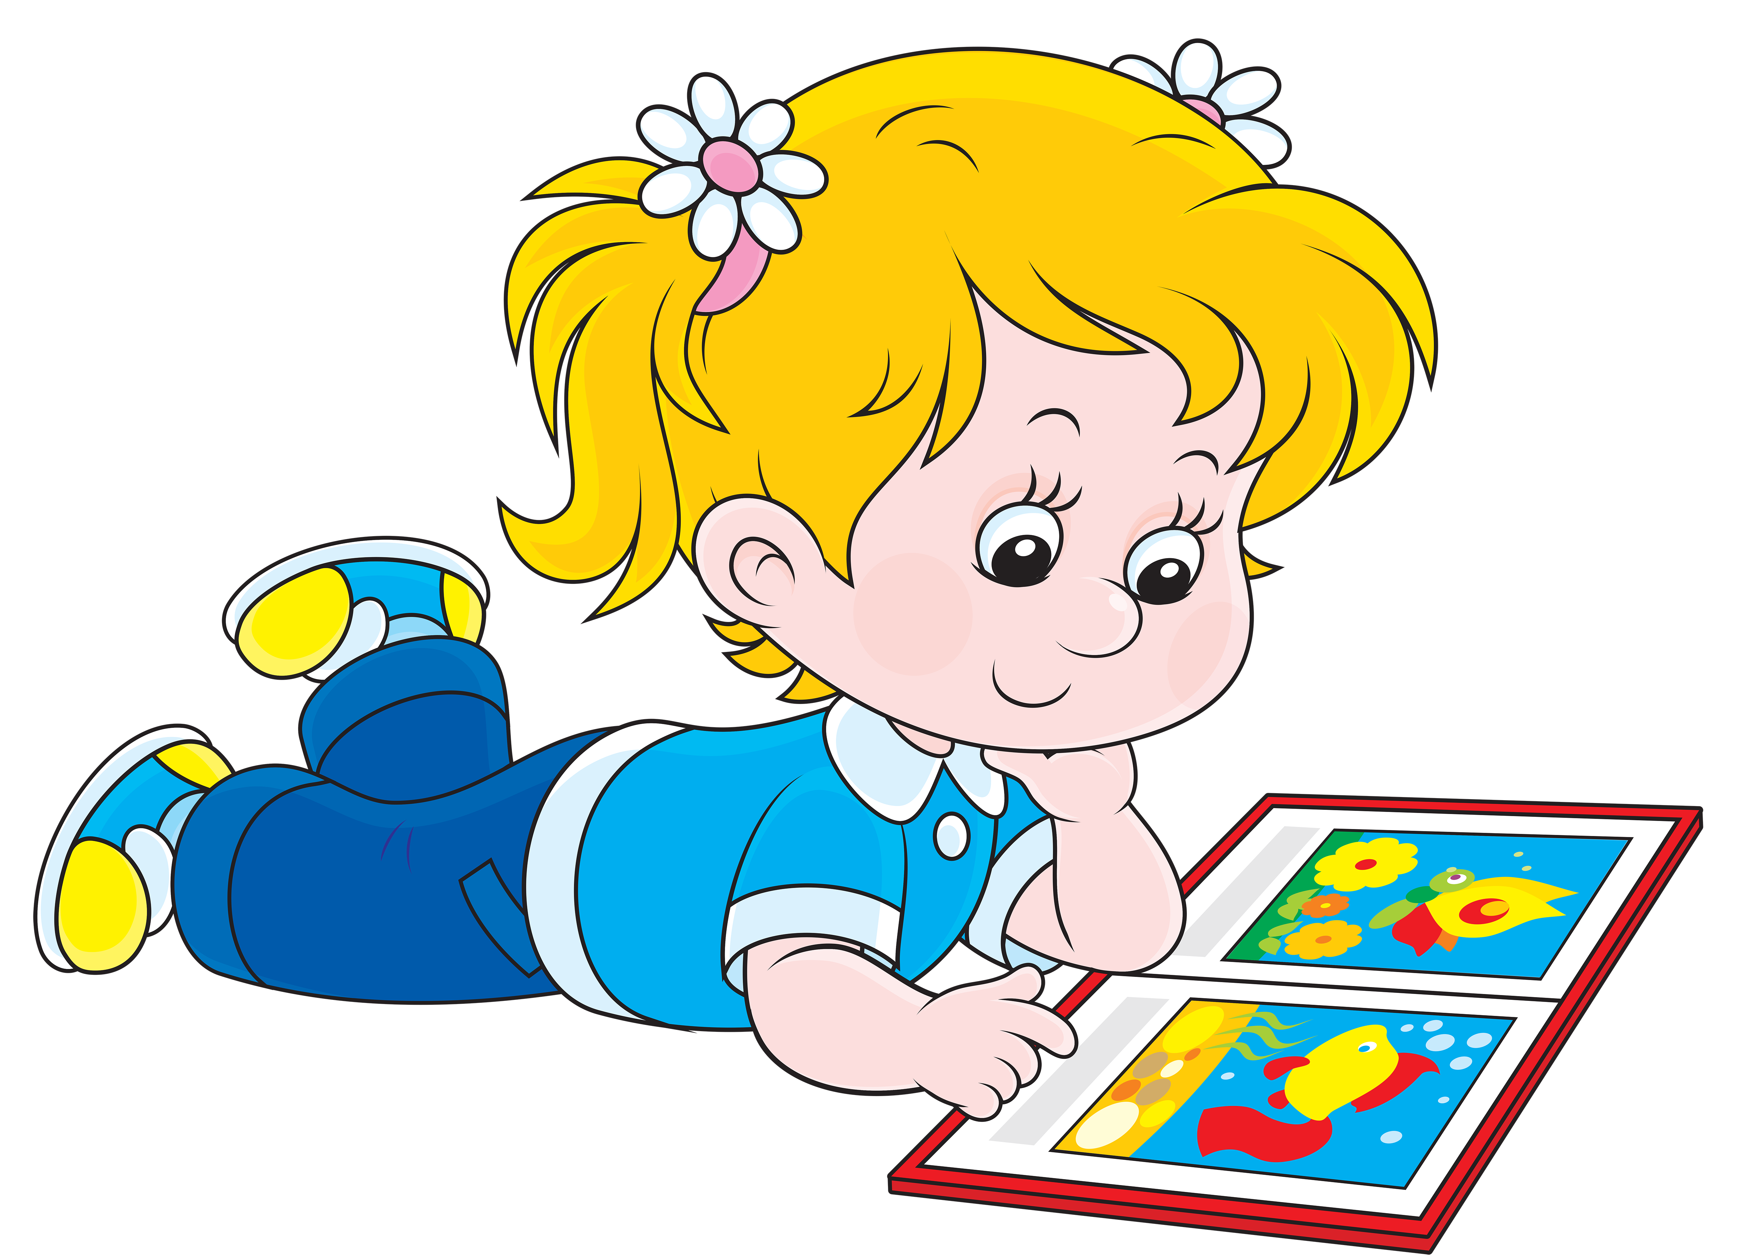
9. Ребенок не может самостоятельно занимать себя. Не может придумать новые игры, рассказы или сочинить сказку.
Пока Ваши дети еще ходят в детский сад, а не в школу, их легче отучить от телевизора или компьютера. Ведь, чем младше ребенок, тем легче это сделать.
Если Вы хотите отучить своих детей от гаджетов, то начните с себя. Ограничьте собственное бесполезное времяпровождение в сети. Займитесь делами, которые Вы давно хотели сделать, но постоянно откладывали.
Научите детей играть в реальные игры. Существует множество интересных подвижных игр. Можно поиграть в настольные игры: лото, ходилки или домино. Дети с удовольствием играют в дидактические игры и сюжетно-ролевые. Особенно с мамой и папой!
Сделайте акцент на способностях детей.
Хвалите и подбадривайте их.
Некоторым нужно объяснять про вред гаджетов, а другим детям невозможно ничего рассказать. К таким ребятам надо применять ласку. Мамины руки всегда должны быть рядом. Берите на ручки, успокаивайте, а потом активно вовлекайте в игру.
Не делайте послаблений. Как бы Вы не были заняты, не отдавайте снова в руки виртуального мира своих детей. Полное ограничение то же вредно. Ограниченное время и только мультики или игры согласно возраста ребенка.
Долгие поездки или долгие ожидания? Всегда берите с собой любимую машинку, щеночка или куклу. Возьмите интересную книжку. Ведь всегда можно найти альтернативу, было бы желание.
Для чего все это нужно?
- Вы станете больше общаться со своими детьми и сами вернетесь в детство. Станете более жизнерадостными и здоровыми.
- У Ваших детей уменьшатся капризы и истерики. Они станут более спокойными.
Планшеты и смартфоны не учат детей самоконтролю, а, наоборот – дают возможность не ограничивать себя в своих желаниях.
Будущее Ваших детей в Ваших руках!



